ΠΡΟΔΙΑΓΡΑΦΕΣ ΓΗΠΕΔΩΝ ΚΑΙ ΕΣΤΙΩΝ ΑΝΑΠΤΥΞΙΑΚΩΝ ΗΛΙΚΙΩΝ
(GRASSROOTS)



ΑΓΩΝΙΣΤΙΚΗ ΠΕΡΙΟΔΟΣ 2026-2027
ΕΛΛΗΝΙΚΗ ΠΟΔΟΣΦΑΙΡΙΚΗ ΟΜΟΣΠΟΝΔΙΑ
ΔΙΕΥΘΥΝΣΗ ΣΤΡΑΤΗΓΙΚΗΣ ΑΝΑΠΤΥΞΗΣ

Περιεχόμενα

- Εισαγωγή 1
- Άρθρο 1 Προδιαγραφές αγώνων 1
- Άρθρο 2 Διαγραμμίσεις γηπέδων 5
- Άρθρο 3 Χώρος – Περιβάλλον Γηπέδου 7
- Άρθρο 4 Αποδυτήρια 8
- Άρθρο 5 Εστίες Γηπέδων 10

Εισαγωγή
Η Ελληνική Ποδοσφαιρική Ομοσπονδία δίνει ιδιαίτερη έμφαση στην ασφαλή διεξαγωγή προπονήσεων και αγώνων των αναπτυξιακών ηλικιών, καθώς επίσης στην ποιοτική λειτουργία τους.
Συνεπώς, είναι απαραίτητο να καθοριστούν οι παράμετροι που σχετίζονται με τη λειτουργία των αγώνων αναπτυξιακών ηλικιών αναφορικά με:

- Τις αριθμητικές σχέσεις των παικτών
- Τη διάρκεια των αγώνων
- Τις διαστάσεις του γηπέδου
- Το μέγεθος των εστιών
- Το μέγεθος της μπάλας

Άρθρο 1 Προδιαγραφές αγώνων
- Η Ελληνική Ποδοσφαιρική Ομοσπονδία λαμβάνοντας υπόψη την ηλικία και τις διαφορετικές ανάγκες των παιδιών στους αγώνες των αναπτυξιακών ηλικιών ορίζει τις ελάχιστες και τις μέγιστες διαστάσεις γηπέδων και εστιών. Επίσης, ορίζει τις αριθμητικές σχέσεις, τη διάρκεια των αγώνων, το μέγεθος της μπάλας ανά ηλικιακό επίπεδο, την παρουσία διαιτητή και την ύπαρξη βαθμολογίας στους αγώνες αναπτυξιακών ηλικιών.
- Η απόκλιση στις διαστάσεις των γηπέδων δίνει τη δυνατότητα της προσαρμογής, σύμφωνα με τη διαθεσιμότητα και την δυνατότητα των γηπέδων σε όλη την επικράτεια, καθώς επίσης τις ανάγκες και το επίπεδο των παιδιών σε κάθε περίσταση. Ο πίνακας που ακολουθεί παρουσιάζει και αναλύει όλες τις παραμέτρους για κάθε ηλικιακό τμήμα.

Πίνακας 1. Ανάλυση παραμέτρων λειτουργίας αγώνων αναπτυξιακών ηλικιών
Ηλικιακή Κατηγορία (Κ = Κάτω) | Αριθμητικές Σχέσεις Παικτών | Προτεινόμενες Διαστάσεις Γηπέδων | Διαστάσεις εστιών | Διάρκεια Αγώνα | Βαθμολογία | Μέγεθος Μπάλας
Κ-6 | 2 v 2 | 18μ. Χ 12μ. | 3μ. Χ 1μ. | 8 Χ 3 λεπτά | Όχι | Νο 1-2
Κ-7 | 2 v 2 | 18μ. Χ 12μ. | 3μ. Χ 1μ. | 8 Χ 4 λεπτά | Όχι | Νο 3
Κ-8 | 3 v 3 | 25μ. X 15μ. | 3μ. Χ 1μ. | 8 X 6 λεπτά | Όχι | Νο 3
Κ-9 | 5 v 5 | 35μ. Χ 25μ. | 5μ. Χ 2μ. | 4 Χ 15λεπτά | Όχι | Νο 4
Κ-10 | 5 v 5 | 35μ. X 25μ. | 5μ. Χ 2μ. | 4 X 15 λεπτά | Όχι | Νο 4
Κ-11 | 8 v 8 | 60μ. Χ 40μ. | 5μ. Χ 2μ. | 4 Χ 20 λεπτά | Όχι | Νο 4
Κ -12 | 8 v 8 | 60μ X 40μ. | 5μ. Χ 2μ. | 4 X 20 λεπτά | Όχι | Νο 4
Κ-13 | 8 v 8 | 60μ. X 40μ. | 5μ. Χ 2μ. | 4 Χ 20 λεπτά | Όχι | Νο 4
Κ-14 | 11 v 11 | 105μ. Χ 68μ.  100μ. Χ 60μ. | 7,32μ. Χ 2,44μ. | 4 X 20 λεπτά | Ναι | Νο 5
Κ-15 | 11 v 11 | 105μ. Χ 68μ.  100μ. Χ 60μ. | 7,32μ. Χ 2,44μ. | 4 Χ 20 λεπτά | Ναι | Νο 5
Κ-16 | 11 v 11 | 105μ. Χ 68μ.  100μ. Χ 60μ. | 7,32μ. Χ 2,44μ. | 4 X 20 λεπτά | Ναι | Νο 5

- Σημείωση: Επίσης, στο ηλικιακό τμήμα Κ-14 οι προτεινόμενες διαστάσεις είναι 100μ.Χ 60μ. Ωστόσο, για λειτουργικούς λόγους οι αγώνες μπορούν να διεξαχθούν και σε μεγαλύτερες διαστάσεις (105μ.-68μ.)
- Παρακάτω, απεικονίζονται o σχηματισμός γηπέδων για παιχνίδια αριθμητικών σχέσεων 2 v 2, 3 v 3, 5 v 5, 8 v 8 σε γήπεδο 11 V 11, καθώς και οι διαγραμμίσεις των γηπέδων για παιχνίδια αριθμητικών σχέσεων 2 v 2, 3 v 3, 5 V 5, 8 V 8 και 11 v 11.

Γήπεδα για παιχνίδια αριθμητικής σχέσης 2 v 2
Σχήμα 1: Διαστάσεις γηπέδου: Ελάχιστο: 18μ. Χ 12μ
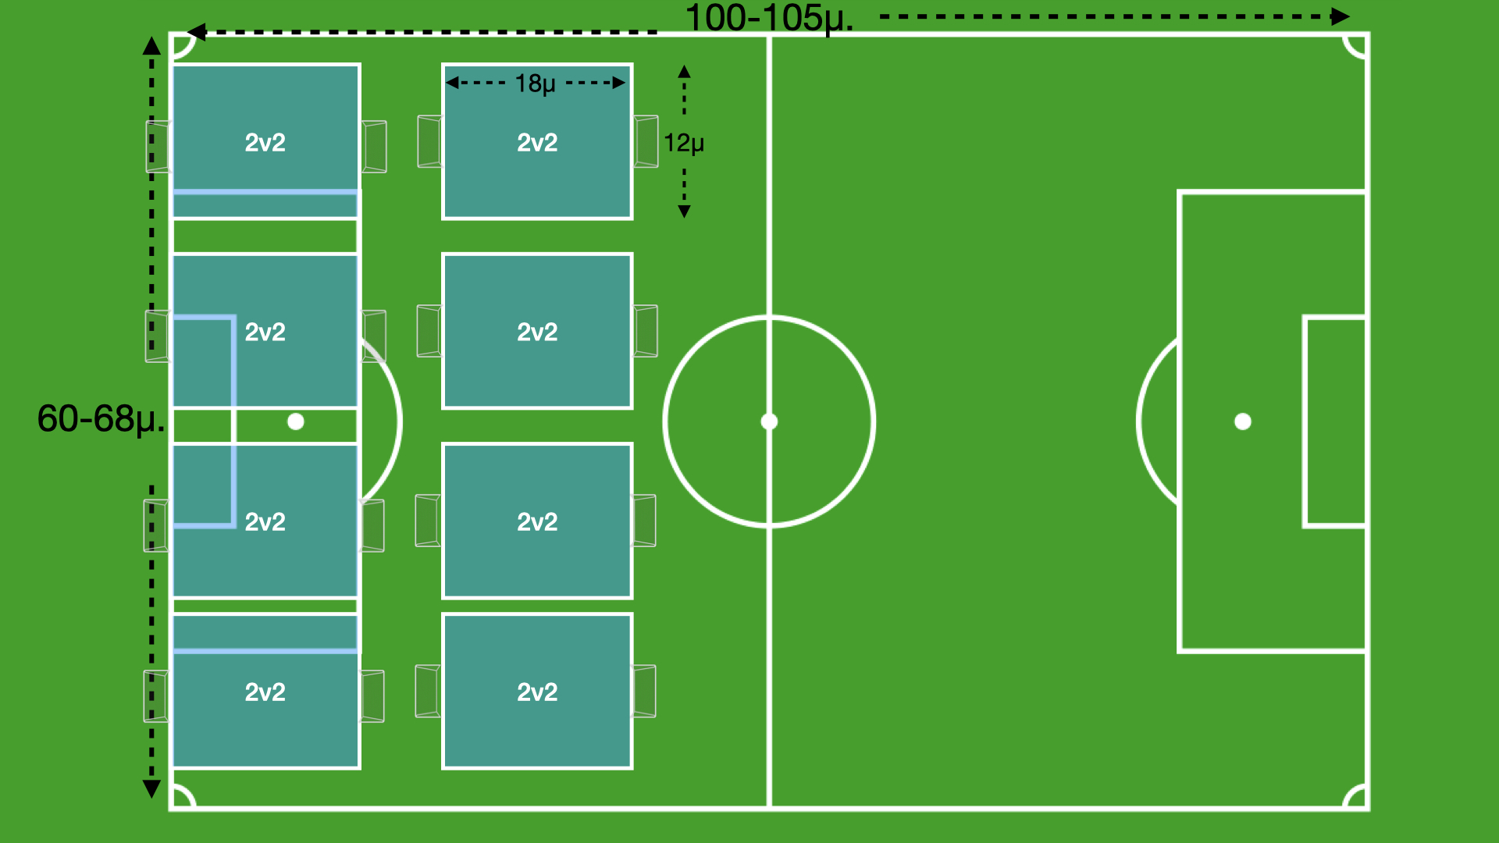
Γήπεδα για παιχνίδια αριθμητικής σχέσης 3 v 3
Σχήμα 2: Διαστάσεις γηπέδου: Ελάχιστο: 25μ. Χ 15μ
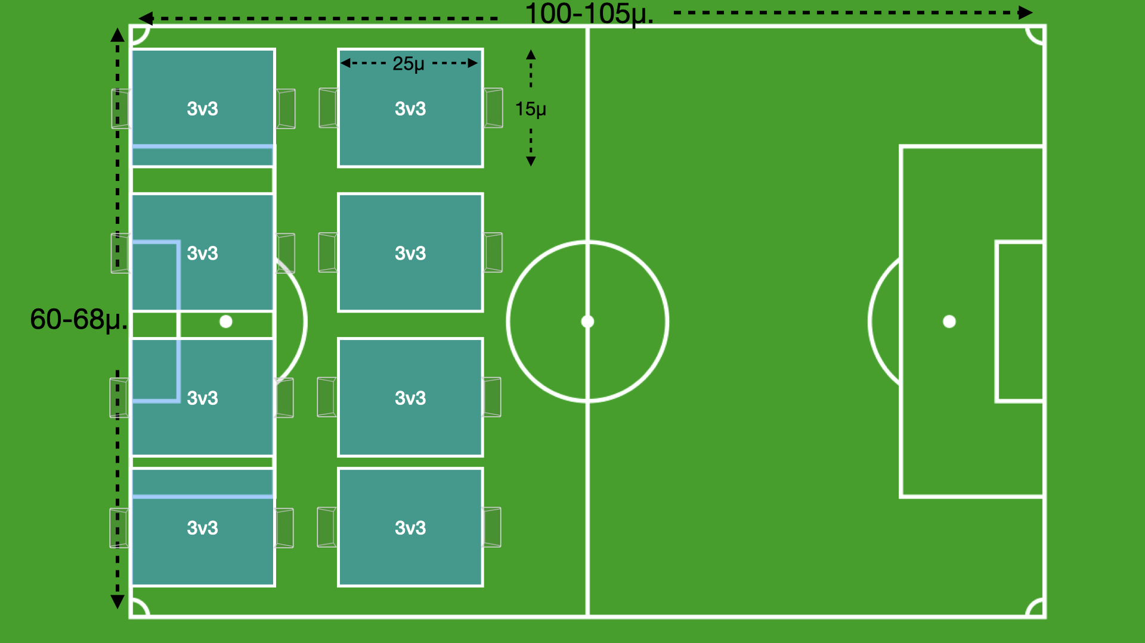

Γήπεδο για παιχνίδι αριθμητικής σχέσης 5 v 5
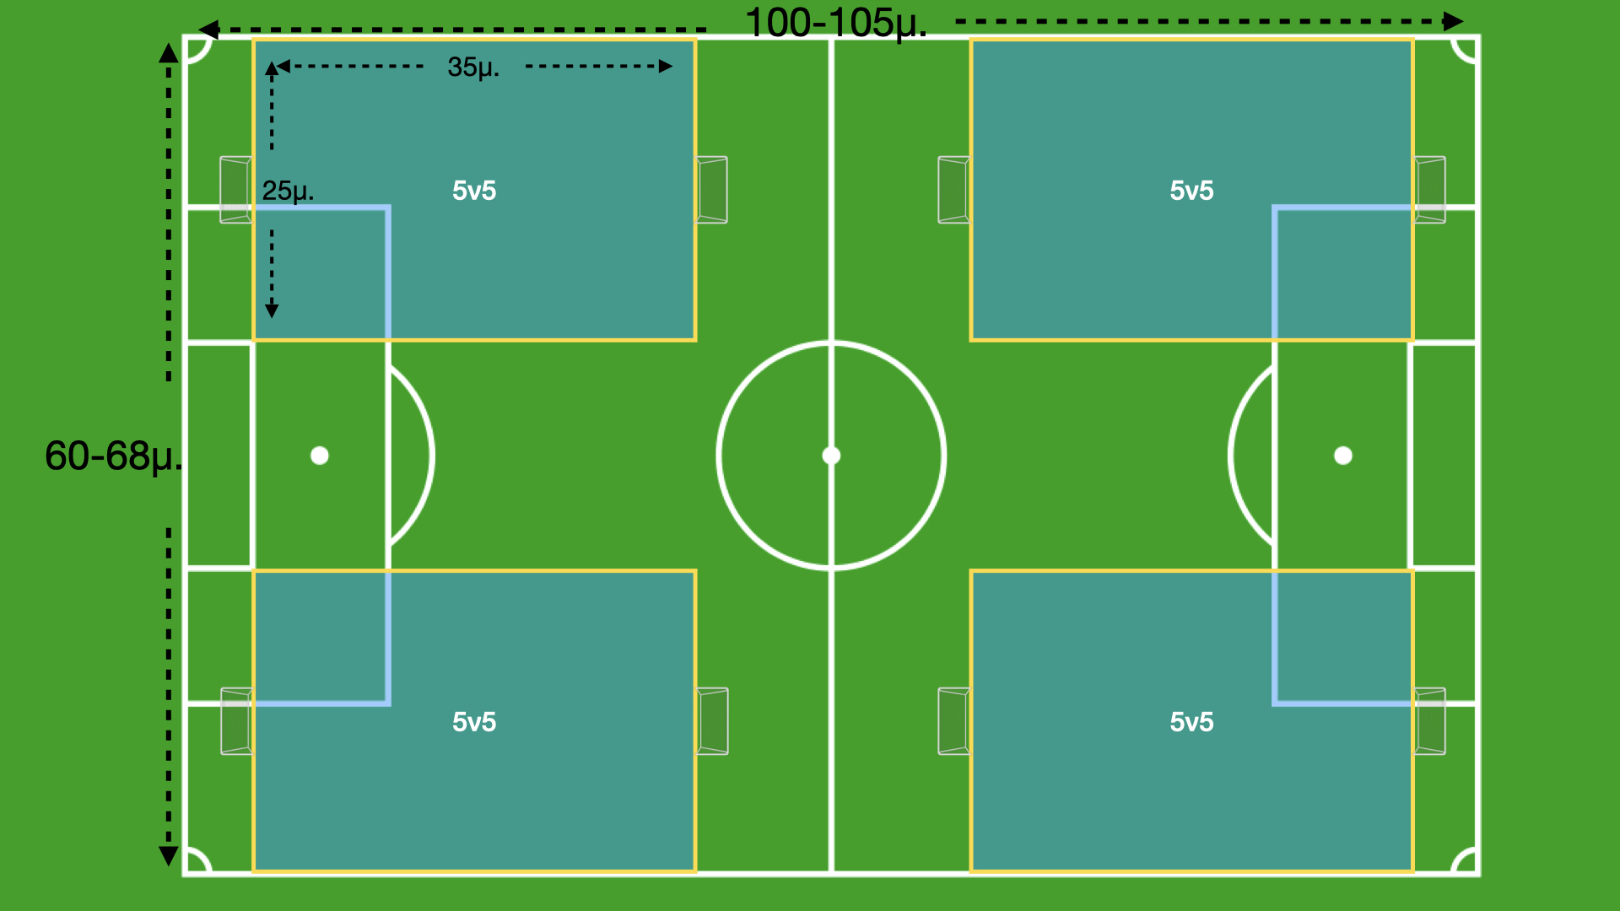
Σχήμα 3: Διαστάσεις γηπέδου: Ελάχιστο: 35μ. Χ 25μ.
Γήπεδο για παιχνίδι αριθμητικής σχέσης 8 v 8
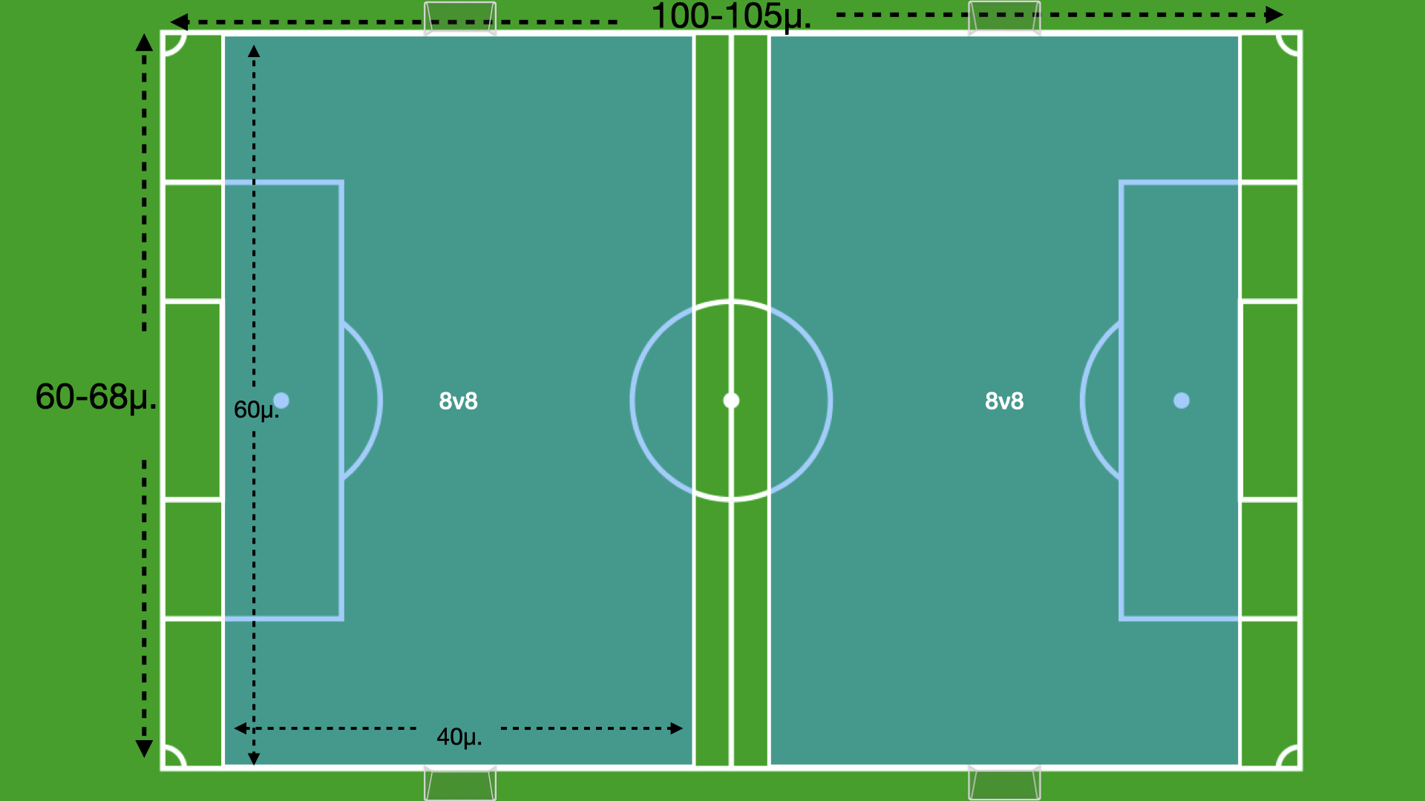
Σχήμα 4: Διαστάσεις γηπέδου: 60μ. Χ 40μ.

Άρθρο 2 Διαγραμμίσεις γηπέδων
Τα σχήματα που ακολουθούν απεικονίζουν τις διαγραμμίσεις των γηπέδων για παιχνίδια αριθμητικών σχέσεων 2 v2 ,3 v 3, 5 v 5, 8 v 8 και 11 v 11.
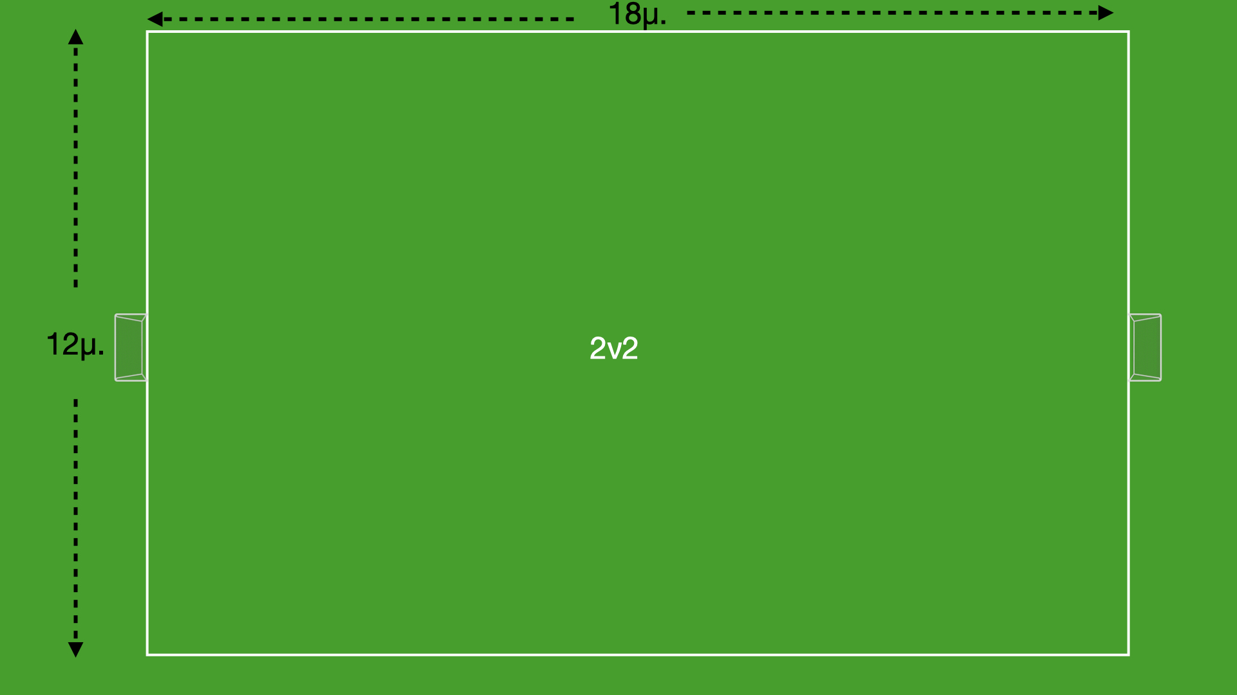
Σχήμα 5: Διαγράμμιση γηπέδου (2 v 2)
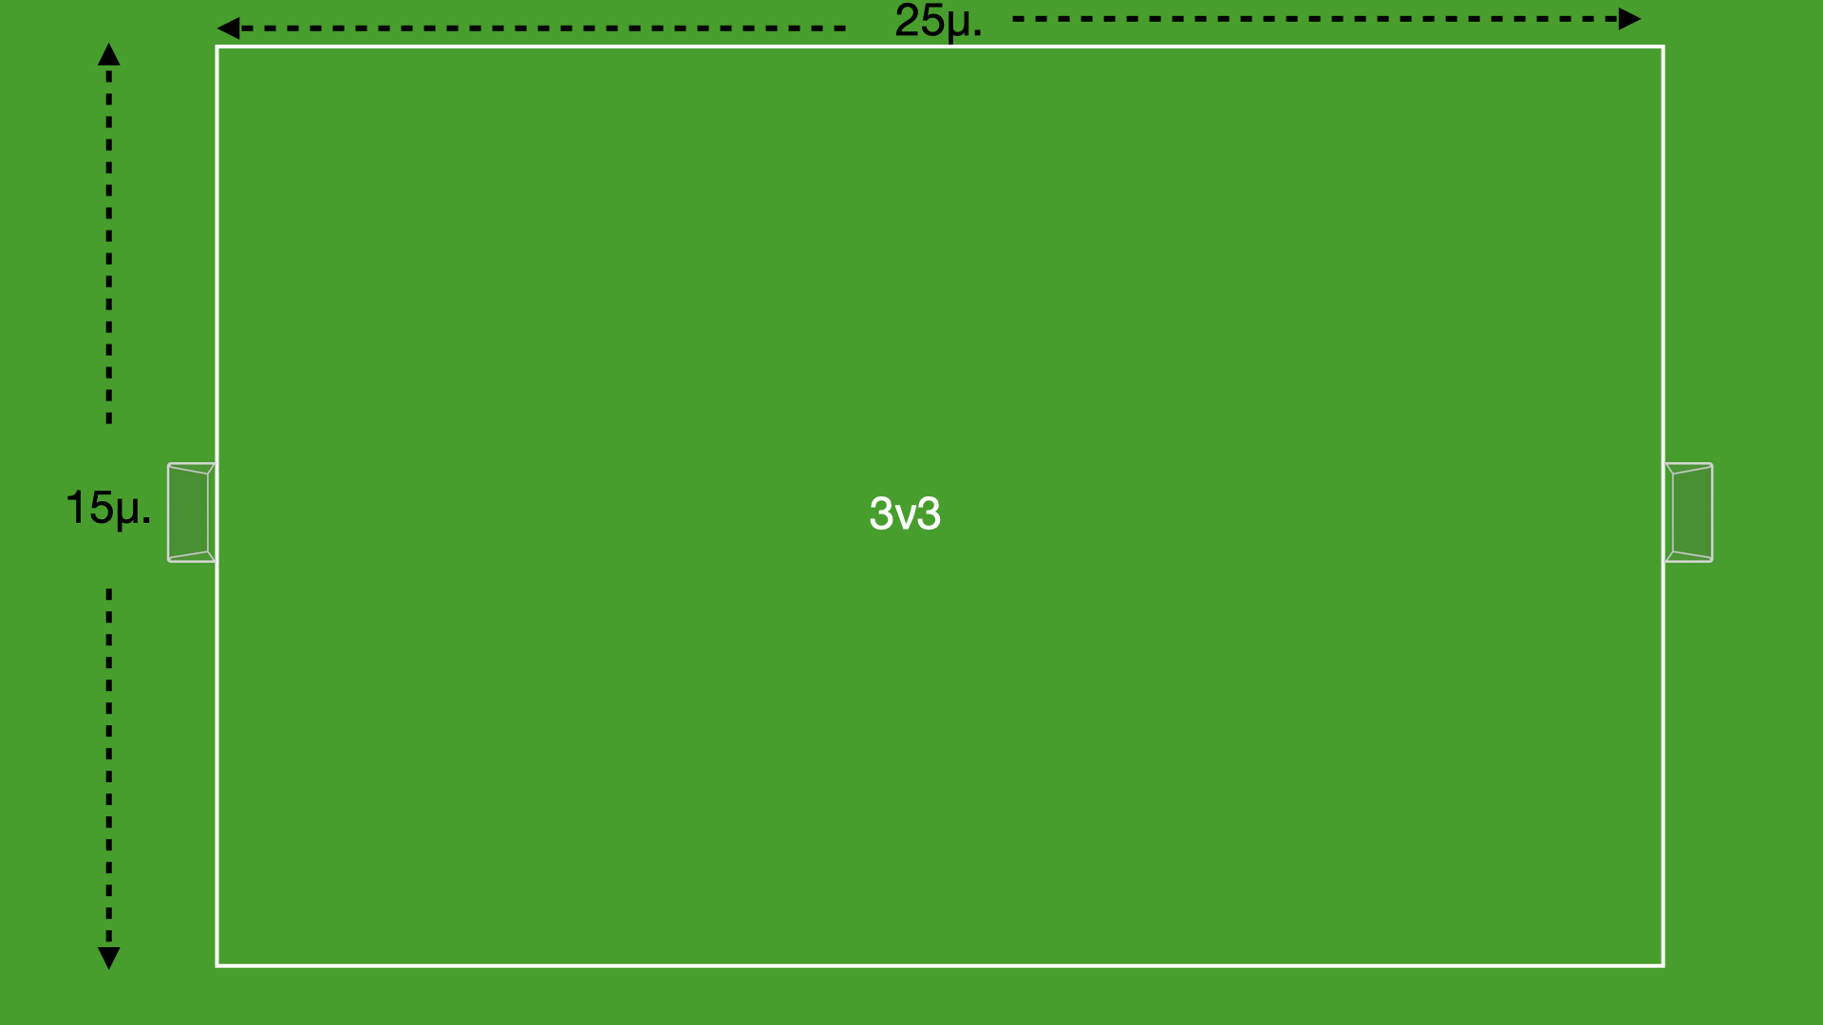
Σχήμα 6: Διαγράμμιση γηπέδου ( 3 v 3 )

Σχήμα 7: Διαγράμμιση γηπέδου με γραμμές Ανάπτυξης ( 5 v 5 )
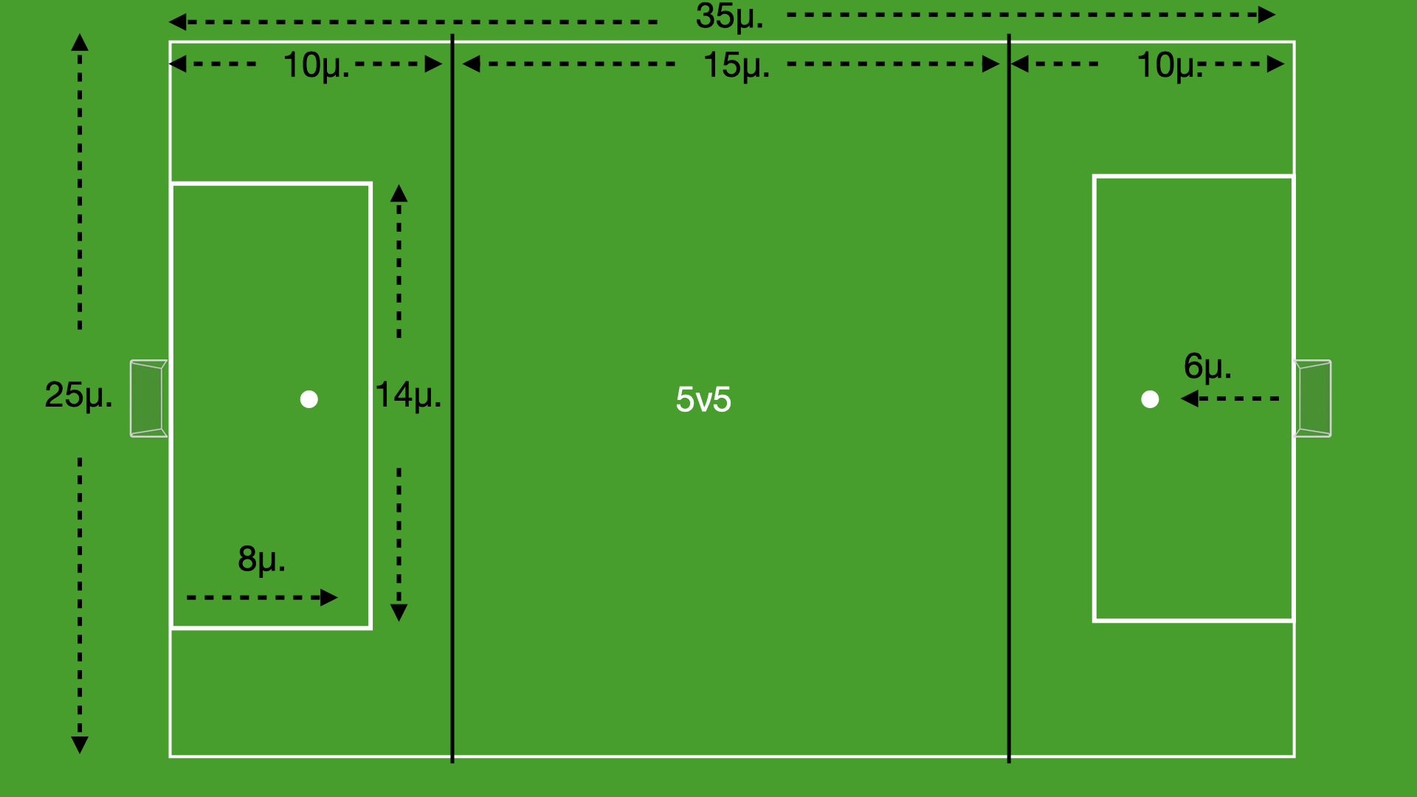
Σχήμα 8: Διαγράμμιση γηπέδου με γραμμές Ανάπτυξης ( 8 v 8 )
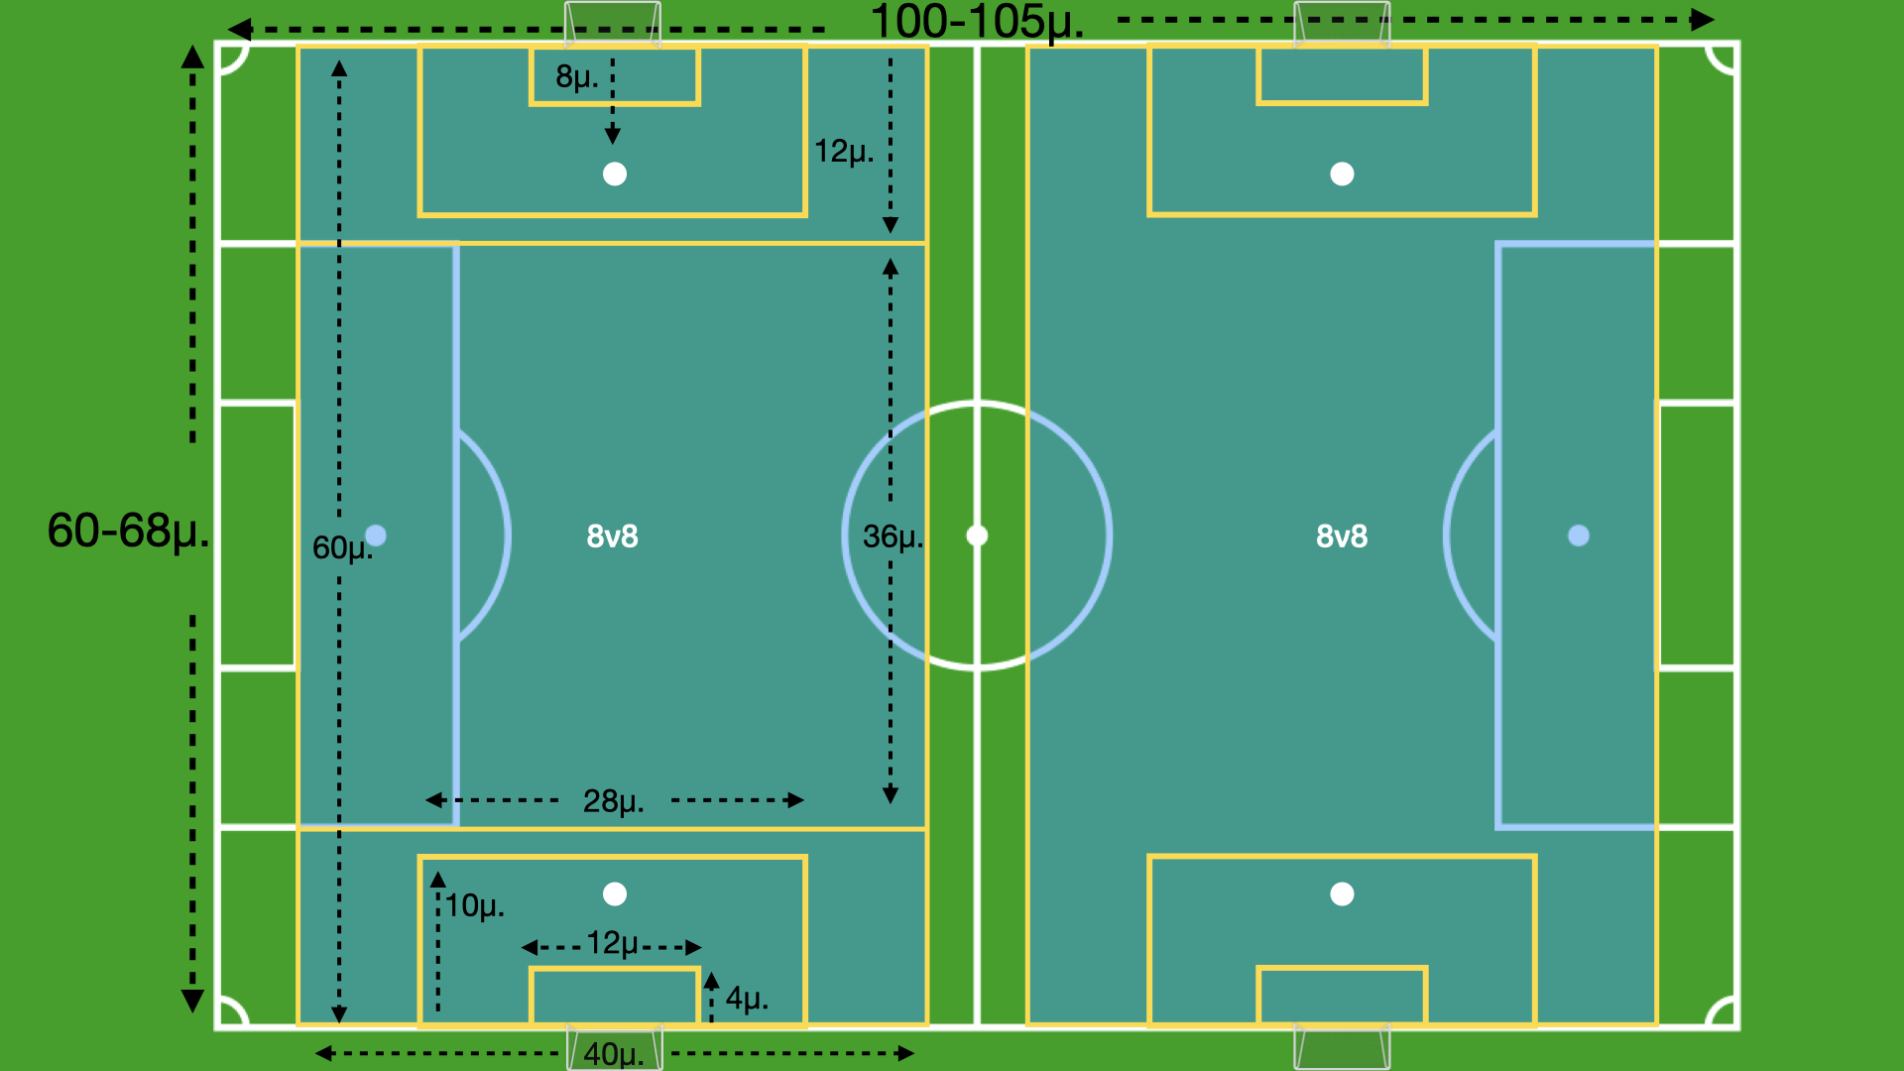

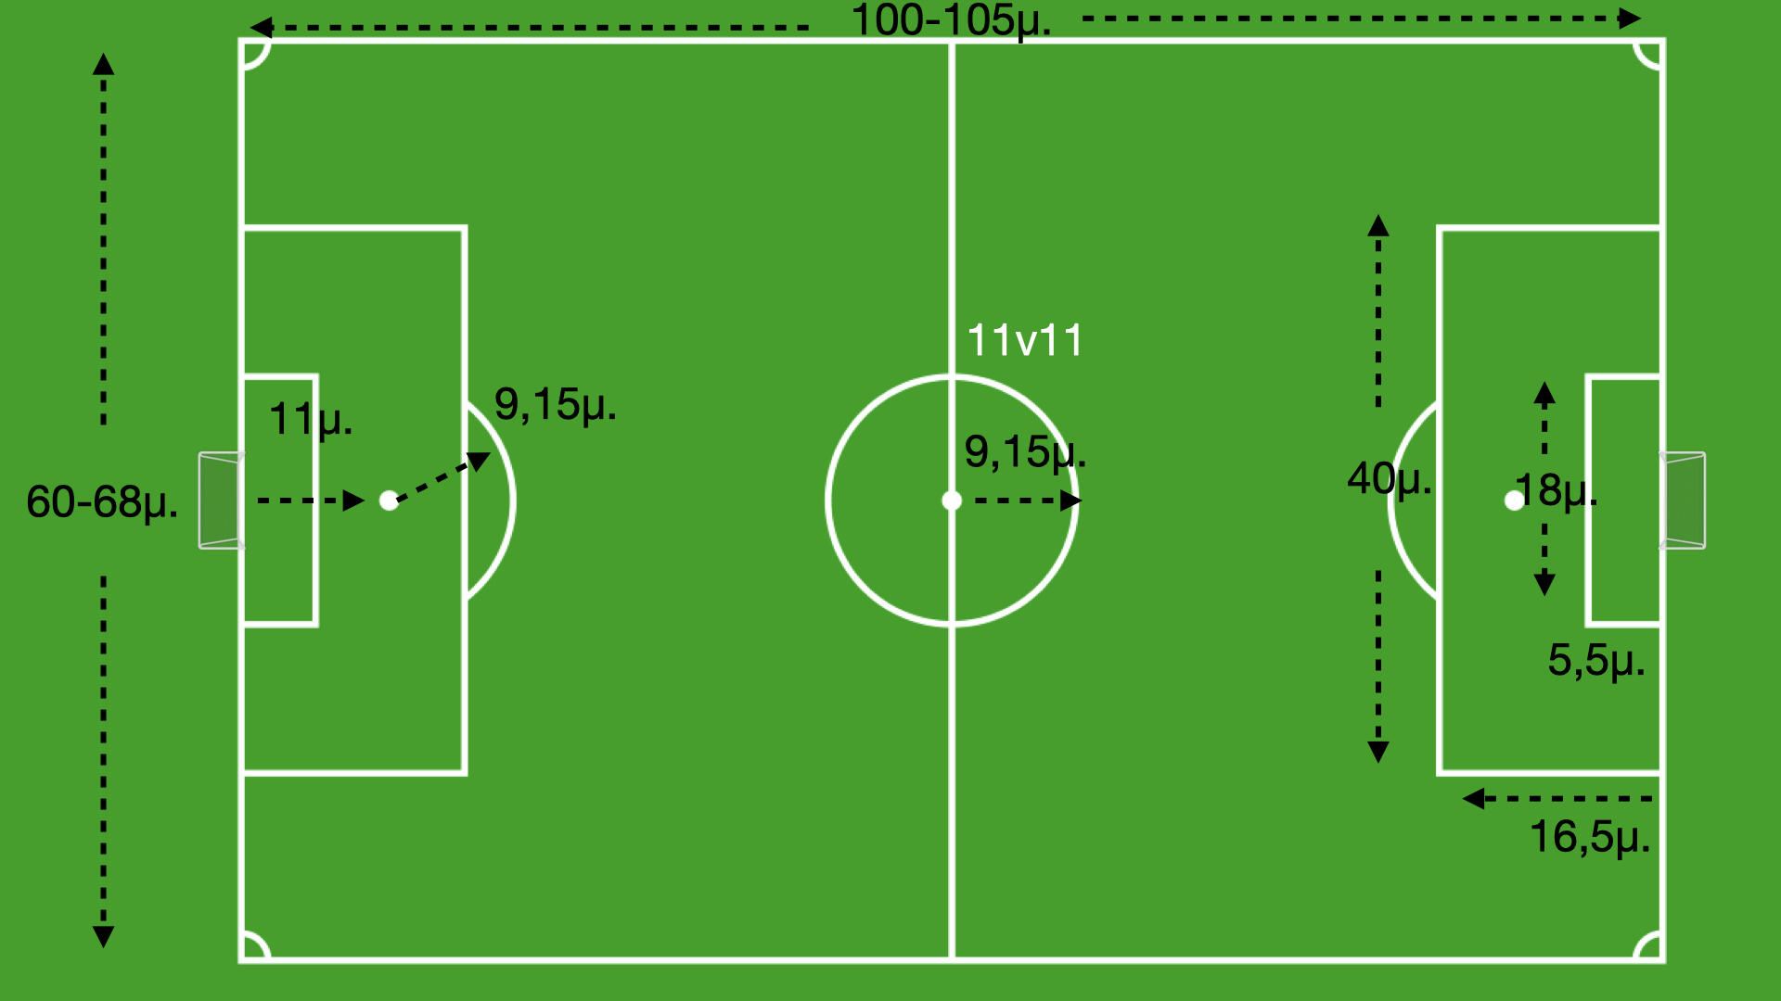
Σχήμα 9: Διαγράμμιση γηπέδου ( 11 v 11 )

Άρθρο 3 Χώρος – Περιβάλλον Γηπέδου
- Η περιοχή γύρω από το γήπεδο θα πρέπει να είναι χωρίς εμπόδια (κάθε είδους) για να διασφαλιστεί ότι οι παίκτες και οι αξιωματούχοι του αγώνα δεν θα τραυματιστούν όταν συναντήσουν κάποιο σταθερό αντικείμενο.
- Οι ελάχιστες αποστάσεις των ορίων του αγωνιστικού χώρου από την περίφραξη του χώρου δεν πρέπει να είναι πιο μικρές των 3 μέτρων (3) µ. για τις πλάγιες γραμμές και τουλάχιστον ενός μέτρου (1) μ. πίσω από το δίχτυ του τέρματος (Φώτο 1).
- Εντός του περικλειόμενου από την περίφραξη χώρου δε θα πρέπει να υπάρχουν προεξέχοντα δομικά στοιχεία ή επικίνδυνα σημεία, όπως στηρίγματα της περίφραξης, ανοικτά αποστραγγιστικά κανάλια, μεταλλικά καθίσματα ή πάγκοι πλησιέστερα του ενός (1) µ., αντικείμενα μηχανικά ή εργαλεία κ.λπ. (Φώτο 2).

Φώτο 1: Ενδεικτική απεικόνιση καταλληλόλητας γηπέδου σε ότι αφορά τις ελάχιστες αποστάσεις των ορίων του αγωνιστικού χώρου από την περίφραξη χώρου
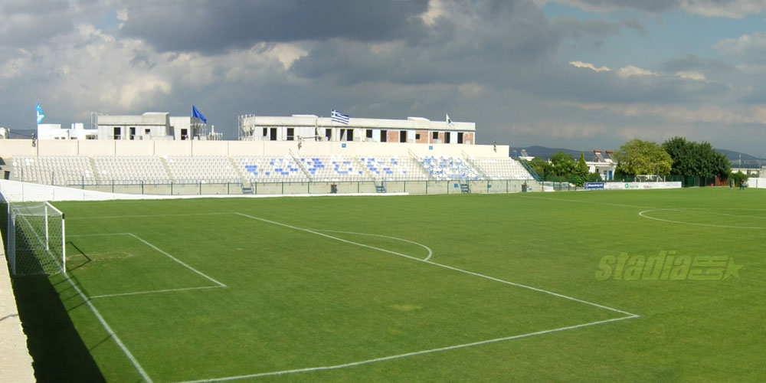
Φώτο 2: Ενδεικτική απεικόνιση κατάλληλου περικλειόμενου χώρου
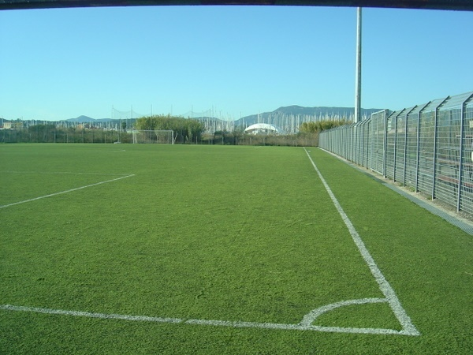
Σε περιπτώσεις που τα γήπεδα βρίσκονται τα ένα δίπλα στο άλλο, πρέπει να υπάρχει απόσταση μεταξύ τους τουλάχιστον 6μ.

Άρθρο 4 Αποδυτήρια
- Τα αθλητικά κέντρα ή τα γήπεδα θα πρέπει να διαθέτουν τουλάχιστον 2 αποδυτήρια συνολικής χωρητικότητας τουλάχιστον 40 ατόμων (20 το καθένα), Κάθε αποδυτήριο πρέπει να διαθέτει ανεξάρτητη είσοδο. Επίσης, θα πρέπει να είναι εξοπλισμένα µε κρεμάστρες ή ατομικά ντουλαπάκια, πάγκους ή καθίσματα, καθώς και χώρους υγιεινής µε λεκάνες, νιπτήρες ζεστού και κρύου νερού και καταιονηστήρες (ντους) µε κρύο και ζεστό νερό (Φώτο 3).

Φώτο 3: Ενδεικτική παρουσίαση κατάλληλων αποδυτηρίων
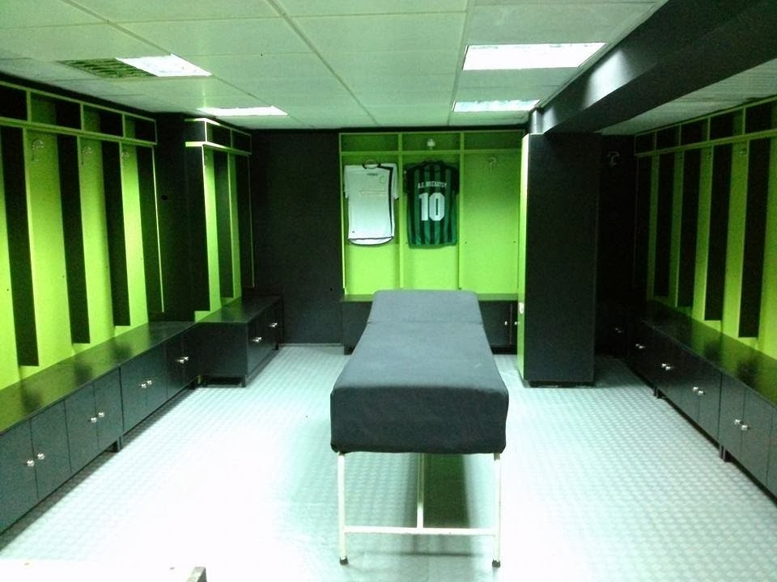
- Όλοι οι χώροι των αποδυτηρίων (τοίχοι, δάπεδα, κ.λπ.) πρέπει να είναι κατασκευασμένοι από κατάλληλο αντιολισθητικό υλικό µε ρήση προς υπάρχοντα σιφώνια για την απορροή των υδάτων.
- Επίσης, θα πρέπει να διαθέτουν φυσικό ή τεχνητό αερισµό, πλήρες υδραυλικό και αποχετευτικό σύστηµα, επαρκή φωτισµό, δοχεία απορριμμάτων και εγκαταστάσεις υγιεινής για παίκτες και θεατές (και για τα δύο φύλλα), καθώς και για ΑΜΕΑ. Οι πόρτες θα πρέπει να ανοίγουν προς τα έξω. Στην περίπτωση χρησιμοποίησης χημικών τουαλετών θα πρέπει να υπάρχουν πινακίδες µε οδηγίες χρήσης.

Άρθρο 5 Εστίες Γηπέδων
- Αποθήκευση Εστιών: Οι εστίες που δεν χρησιμοποιούνται πρέπει να αποθηκεύονται σωστά. Οι αποθηκευμένες εστίες δεν πρέπει να είναι όρθιες ή ασταθείς και θα πρέπει να φυλάσσονται με ασφάλεια.
- Εστίες και ασφάλεια: Οι εστίες πρέπει να σταθεροποιούνται κατάλληλα σύμφωνα με τις οδηγίες του κατασκευαστή. Η σταθεροποίηση των εστιών μπορεί να επηρεαστεί σημαντικά από μη ορθή τοποθέτησή τους, καθώς και από κακές συνθήκες εδάφους. Σε κάθε περίπτωση, οποιοσδήποτε εξοπλισμός που χρησιμοποιείται για τη σταθεροποίηση των εστιών θα πρέπει να φυλάσσεται μακριά από τον άμεσο χώρο παιχνιδιού για την προστασία παικτών και υπαλλήλων. Σε καμία περίπτωση δεν επιτρέπεται σε παιδιά ή ενήλικες να ανεβαίνουν, να ταλαντεύονται ή να παίζουν με τις εστίες.

Ιδιαίτερη προσοχή δίδεται στο γεγονός ότι εάν οι φορητές εστίες δεν συναρμολογηθούν και ασφαλιστούν σωστά, ενδέχεται να ανατραπούν. Συνιστάται τακτικός έλεγχος των εστιών για επιδιόρθωση πιθανών βλαβών ή ζημιών.

Επίσης, οι φορητές εστίες δεν πρέπει να παραμένουν στη θέση τους μετά τη χρήση. Θα πρέπει είτε να αποσυναρμολογούνται και να μεταφέρονται σε μέρος ασφαλούς αποθήκευσης, είτε να τοποθετούνται έξω από τον αγωνιστικό χώρο, σε ασφαλές μέρος. Οι εστίες που προβλέπονται για αγώνες μικρών ηλικιών (μέχρι Κ-13), πρέπει να φέρουν προστατευτικά (μαξιλάρια) στα δυο κάθετα δοκάρια. Τέλος, οι εστίες που δεν είναι κατασκευασμένες σύμφωνα με τις προδιαγραφές ασφαλείας δεν πρέπει να χρησιμοποιούνται σε καμία περίπτωση, καθώς ενδέχεται να αποτελούν σοβαρό κίνδυνο για την ασφάλεια όλων.

